Çağrı Merkezi İstatistikleri
Haziran 2025

Çağrı merkezi hizmetleri ve bu hizmetlerin kullanılmasına ilişkin istatistiki bilgileri içeren ve bankaların dönem içindeki gelişmelerini izlemeyi amaçlayan bu rapor Haziran 2025 dönemi itibarıyla 25 banka verisinden oluşmaktadır.

1. Çağrı Merkezi Çalışanları

Haziran 2025 itibarıyla, çağrı merkezi çalışan sayısı 11.061 kişidir. Bu rakamın 8.845’i yarı ve tam zamanlı çalışan müşteri temsilcilerinden oluşurken, destek hizmeti veren personel sayısı 1.116 ve yönetici sayısı 1.100 kişidir. Banka adına outsource çağrı merkezlerinde çalışan müşteri temsilcisi sayısı ise 7.254 kişidir.

Çağrı Merkezi Unvanlara Göre Çağrı Merkezi
Çalışan Sayısı (kişi) Çalışanları (kişi, yüzde)
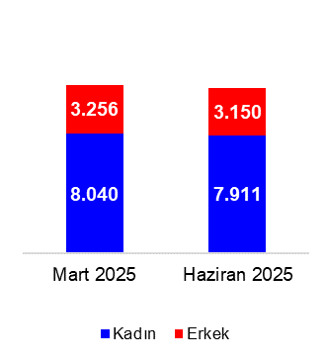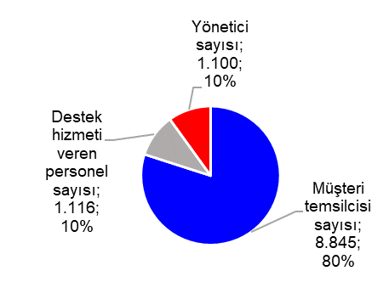
Haziran 2025 itibarıyla çağrı merkezi çalışan sayısı bir önceki döneme göre 235 kişi azalmıştır. Müşteri temsilcisi işgücü devinim oranı Nisan-Haziran 2025 döneminde yüzde 8’dir.

Çağrı merkezinde çalışanların yüzde 72’si kadınlardan oluşmaktadır. Bu oran müşteri temsilcilerinde yüzde 74, destek hizmeti veren personelde yüzde 68, yöneticilerde ise yüzde 57’dir.

Yaş ortalamaları müşteri temsilcilerinde 28, destek hizmeti veren personelde 35 ve yöneticilerde ise 37 düzeyindedir. Çağrı merkezinde çalışanların yüzde 35’i İstanbul ve İzmit’te görev yapmaktadır.

Çağrı merkezinde çalışanların yüzde 94’ünü yükseköğretim kurumlarını bitirmiş ve/veya lisansüstü eğitim yapmış çalışan oluşturmaktadır (yüzde 29’u ön lisans, yüzde 62’si lisans, yüzde 3’ü ise yüksek lisans ve doktora diplomasına sahiptir). Çalışanların yüzde 6’sı lise mezunudur.

Çağrı merkezi çalışanlarının 204’ü Sermaye Piyasası Kurulu lisansına sahiptir. Yabancı dili olan kişi sayısı 615’tir.

Öğrenim Durumlarına Göre Çağrı Merkezi Çalışanları (kişi, yüzde)

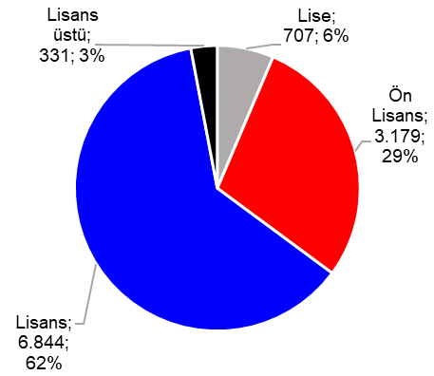
2. Çağrı Özellikleri

Nisan-Haziran 2025 döneminde, çağrı merkezlerine gelen toplam çağrı sayısı bir önceki döneme göre 1,4 milyon adet (yüzde 1) azalarak 101 milyon olmuştur. Aynı dönem itibarıyla giden çağrı sayısı bir önceki döneme göre 2 milyon adet (yüzde 6) azalarak 29 milyon olarak gerçekleşmiştir.

Nisan-Haziran 2025 döneminde çağrı merkezlerinde gelen çağrılarda müşteri karşılama oranı yüzde 97, ortalama konuşma süresi 194 saniyedir. Aynı dönem itibarıyla giden çağrılarda müşterilere ulaşma oranı yüzde 45, ortalama konuşma süresi ise 149 saniye olarak gerçekleşmiştir. Gelen çağrıların yüzde 44’ü sesli yanıt sistemi, yüzde 56’sı ise müşteri temsilcileri tarafından karşılanmıştır.

Çağrı Sayısı (milyon adet) Çağrı Süresi (saniye)
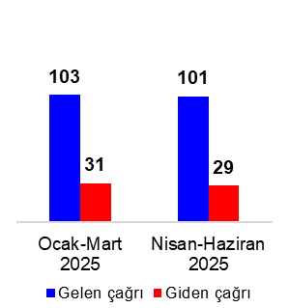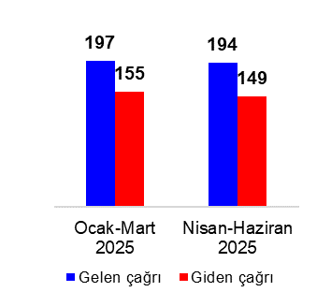

Nisan-Haziran 2025 döneminde gelen çağrıda müşteri temsilcisi başına değerlendirilen çağrı sayısı 25 adet, giden çağrıda 36 adettir. Gelen çağrıda ilk amire düşen müşteri temsilcisi sayısı 16 adet, giden çağrıda 19 adettir. Müşteri temsilcilerinin gelen çağrıda hazırlık dönemi eğitim süresi ortalama 211 saat, giden çağrıda 139 saattir.

Nisan-Haziran 2025 döneminde muhasebe kaydı yaratan finansal işlemlerin toplamı 2,3 milyon adet, hacmi ise yaklaşık 69 milyar TL’dir.

Mevduat bankaları ile kalkınma ve yatırım bankalarını kapsamaktadır. Katılım bankaları dahil değildir. Bankaların verisi toplulaştırılırken tekilleştirme yapılmamıştır.
Finansal işlem adet ve hacim bilgisi 20 banka verisidir.

